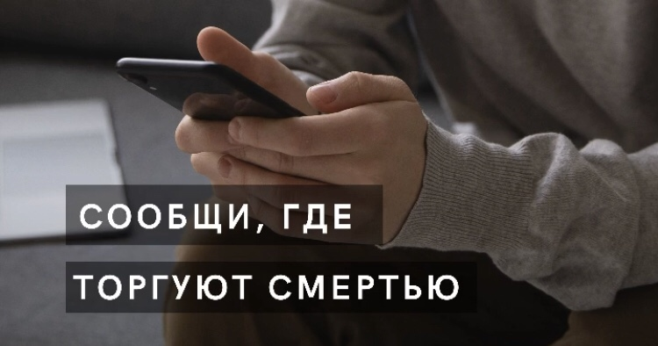
В течение 2026 г. антинаркотическая комиссия города-курорта Анапа и Отдел МВД России по городу Анапе принимают участие в Общероссийской антинаркотической Акции «Сообщи, где торгуют смертью».
1 этап: с 20 апреля по 1 мая 2026 года.
2 этап: с 21 сентября по 2 октября 2026 года.
Основными задачами акции являются:
– активизация гражданской позиции жителей и гостей города-курорта Анапа по отношению к проблеме противодействия наркомании;
– получение оперативно-значимой информации о фактах незаконного оборота и потребления наркотиков;
– изучение предложений граждан, представителей организаций в сфере совершенствования эффективности профилактики наркомании, лечения и реабилитации наркозависимых лиц.
Уважаемые жители и гости города-курорта Анапа! Если у вас есть информация о фактах незаконного оборота и потребления наркотиков, посева, произрастания, культивирования наркосодержащей растительности или других преступлениях; если вы знаете о местонахождении надписей, рекламирующих продажу наркотических средств, обращайтесь по следующим телефонам:
– дежурная часть ОМВД России по г. Анапе: 8 (86133) 4-68-82 или 02 (круглосуточно);
– дежурная часть Анапского ЛО МВД России на транспорте:
8 (86133) 3-37-14 (круглосуточно);
– телефон доверия антинаркотической комиссии администрации Анапы:
8 (86133) 3-95-12, доб. 170 (с 9.00 до 18.00 в рабочие дни);
e-mail: ovk@anapa.ru;
– наркологический кабинет взрослой поликлиники:
8 (86133) 5-00-52 (с 8.00 до 17.00 в рабочие дни);
– наркологический кабинет детской поликлиники:
8 (86133) 4-04-79 (с 8.00 до 17.00 в рабочие дни).

Администрации сельских округов муниципального образования город-курорт Анапа:
8 (861) 337 17 71 – Анапский сельский округ;
8 (861) 337 82 25 – Благовещенский сельский округ;
8 (861) 339 63 11 – Виноградный сельский округ;
8 (861) 337 40 14 – Витязевский сельский округ;
8 (861) 337 72 86 – Гайкодзорский сельский округ;
8 (861) 332 52 49 – Гостагаевский сельский округ;
8 (861) 337 61 71 – Джигинский сельский округ;
8 (861) 332 34 00 – Приморский сельский округ;
8 (861) 339 52 14 – Первомайский сельский округ;
8 (861) 332 93 53 – Супсехский сельский округ.
Звонок может быть анонимным.
Антинаркотическая комиссия приглашает к сотрудничеству всех, кому небезразлично будущее наших детей, всех, кто осознает опасность сложившейся ситуации, независимо от пола и возраста, вероисповедания и политических взглядов. Не оставайтесь равнодушными!

Сообщите, где торгуют смертью!

